

***Aplikacja webowa reprezentująca salon samochodowy***

Prowadzący: Autor:

dr inż. Łukasz Piątek Krzysztof Ryzak w65568

**Rzeszów, 18.06.2024**

Spis treści

**1** **Opis projektu** 3

**2** **Opis funkcjonalności** 3

**3** **Zrzuty ekranu** 3

**4** **Zastosowane technologie** 9

**5** **Podsumowanie** 9

# **Opis projektu**

Projekt "Salon Samochodowy" to prosta aplikacja internetowa stworzona w języku Python, która wykorzystuje framework Flask do zarządzania bazą danych SQLite zawierającą informacje o samochodach. Aplikacja umożliwia dodawanie, przeglądanie, usuwanie oraz wyszukiwanie samochodów dostępnych w salonie. Projekt został zaprojektowany z myślą o intuicyjnym interfejsie użytkownika, estetycznym wyglądzie oraz funkcjonalności, które pozwalają na łatwe zarządzanie samochodami.

# **Opis funkcjonalności**

* **Przeglądanie listy samochodów**: Użytkownicy mogą przeglądać listę wszystkich dostępnych samochodów.
* **Wyszukiwanie**: Możliwość wyszukiwania samochodów po nazwie.
* **Sortowanie**: Opcje sortowania samochodów według nazwy, marki, roku produkcji lub typu.
* **Usuwanie samochodów**: Przyciski umożliwiające usunięcie wybranego samochodu po potwierdzeniu.
* **Linki do szczegółowych informacji**: Kliknięcie na nazwę samochodu przekierowuje do strony z jego szczegółowymi informacjami.
* **Formularz dodawania samochodu**: Formularz umożliwiający wprowadzenie szczegółowych informacji o nowym samochodzie (nazwa, marka, rok produkcji, typ) i dodanie go do bazy danych.
* **Wyświetlanie szczegółowych informacji**: Strona wyświetla pełne informacje o wybranym samochodzie (nazwa, marka, rok produkcji, typ).

# **Zrzuty ekranu**

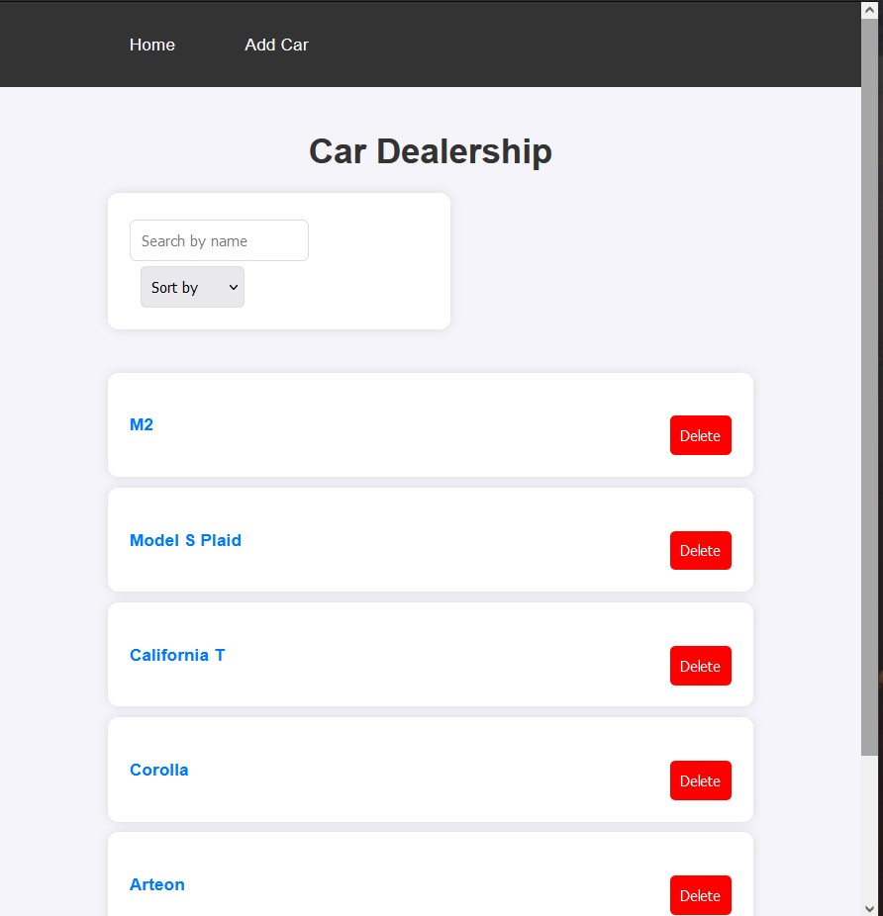

Rysunek 1. Przeglądanie listy samochodów

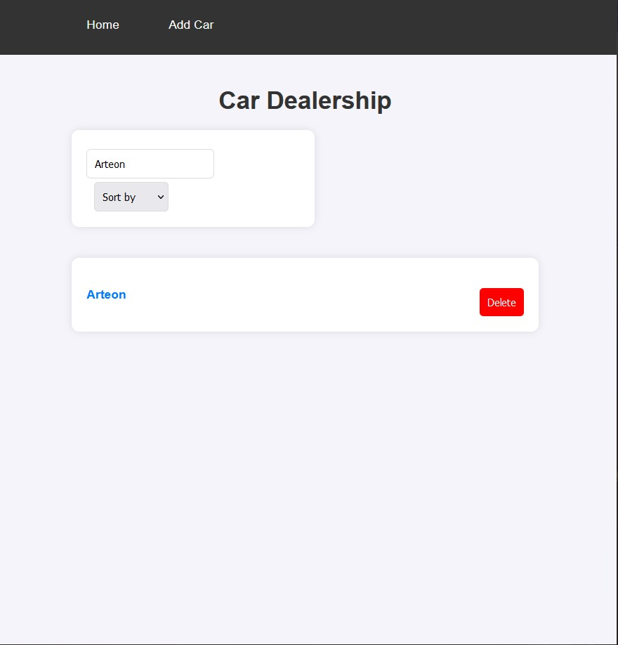

Rysunek 2. Wyszukiwanie danego samochodu

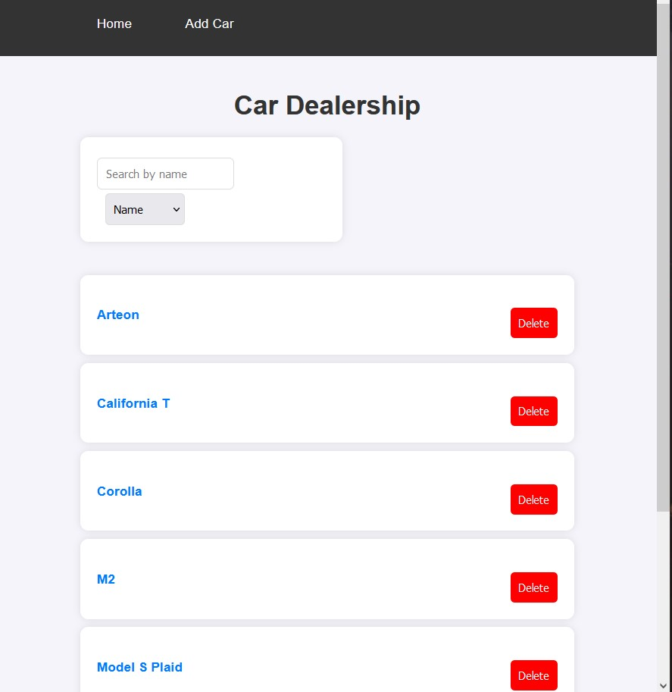

Rysunek 3. Sortowanie według nazwy

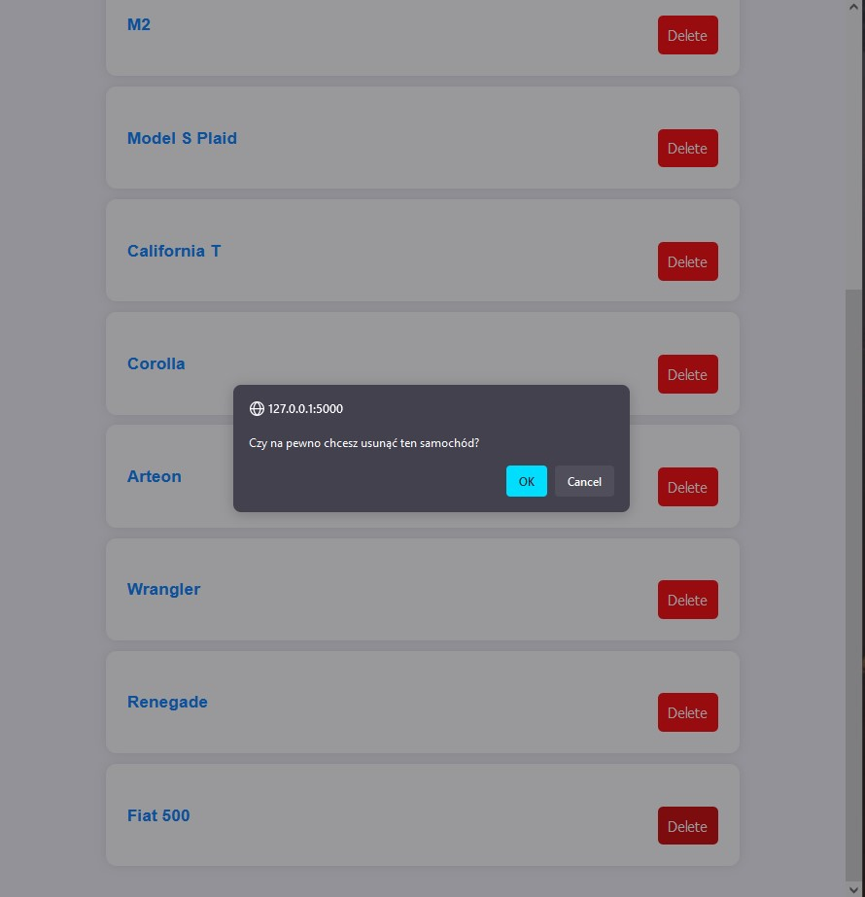

Rysunek 4. Usunięcie samochodu fiat 500

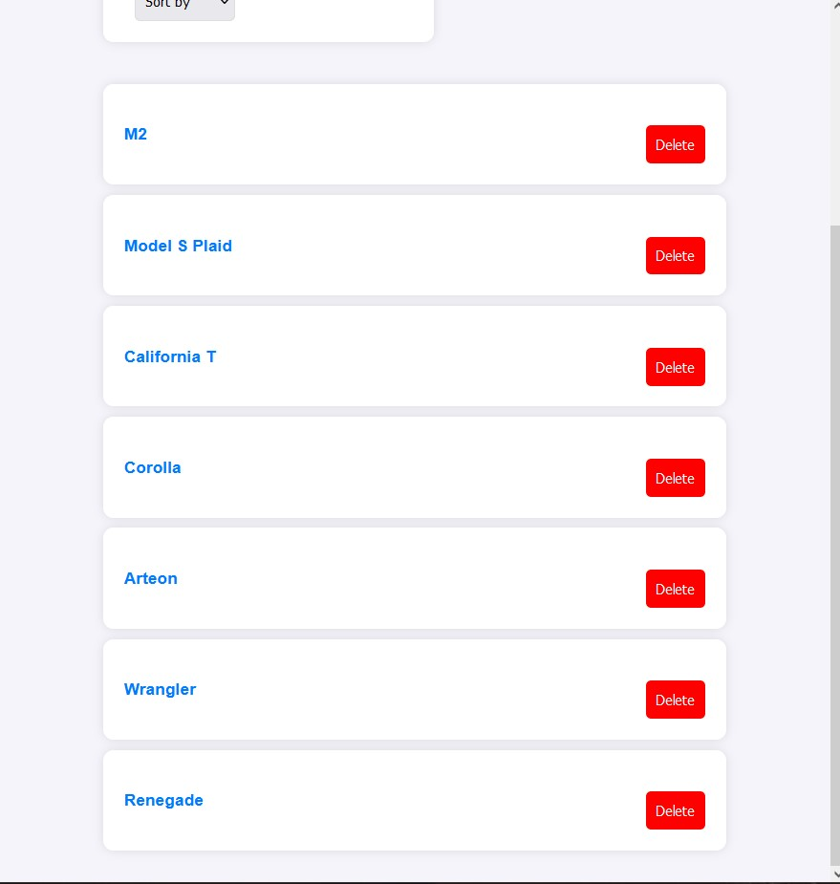

Rysunek 5. Usunięcie samochodu fiat 500

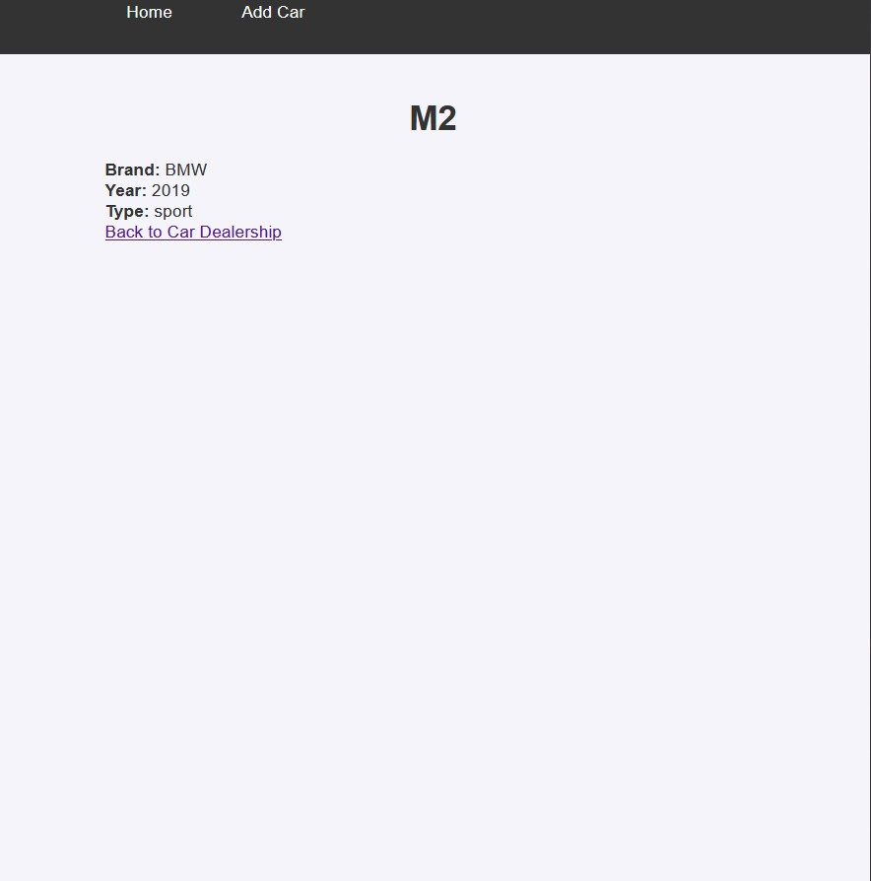

Rysunek 6. Szczegółowe informacje danego egezmplarza

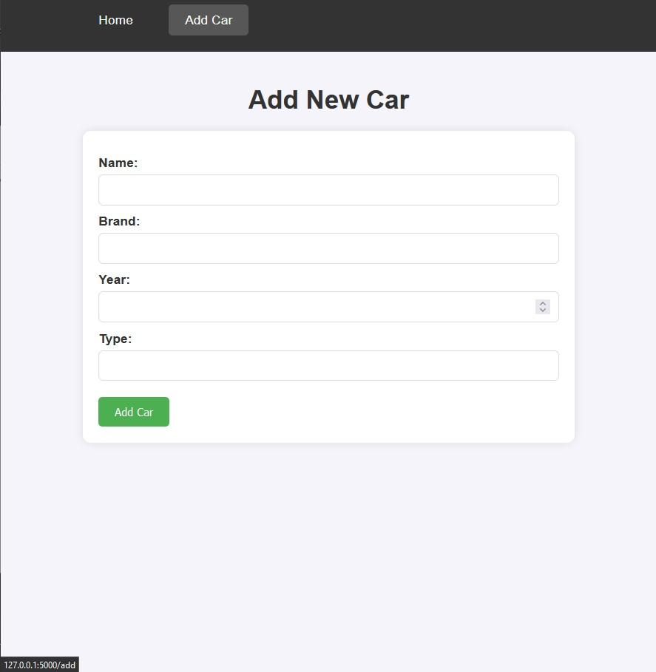

Rysunek 7. Dodawanie nowego samochodu

# **Zastosowane technologie**

**Python**:

* Główny język programowania użyty do stworzenia aplikacji, zarządzania bazą danych oraz logiką backendu.

**Flask**:

* Mikroframework dla Pythona używany do tworzenia aplikacji webowych. Flask zapewnia routing URL, przetwarzanie żądań HTTP oraz integrację z bazą danych.

**SQLite**:

* Lekka, wbudowana baza danych SQL używana do przechowywania informacji o samochodach. SQLite jest idealna dla mniejszych aplikacji ze względu na prostotę zarządzania i brak konieczności konfigurowania serwera baz danych.

**HTML**:

* Język znaczników używany do tworzenia struktury stron internetowych. HTML został użyty do definiowania layoutu aplikacji.

**CSS**:

* Kaskadowe arkusze stylów używane do stylizowania stron internetowych. CSS zapewnia estetyczny i przejrzysty układ aplikacji.

**JavaScript**:

* Język programowania używany po stronie klienta do dodawania interaktywności. JavaScript został użyty do potwierdzania usunięcia samochodu przez użytkownika.

# **Podsumowanie**

Projekt "Salon Samochodowy" jest prostą i funkcjonalną aplikacją internetową, która demonstruje podstawowe operacje CRUD (Create, Read, Update, Delete) w kontekście zarządzania bazą danych samochodów. Dzięki wykorzystaniu Flask, SQLite, HTML, CSS i JavaScript, aplikacja jest lekka, łatwa do uruchomienia i intuicyjna w obsłudze.